
МИНОБРНАУКИ РОССИИ
Федеральное государственное бюджетное образовательное учреждение
высшего образования
«МИРЭА – Российский технологический университет»

РТУ МИРЭА
Институт Информационных технологий

Кафедра Инструментального и прикладного программного обеспечения

Отчет по практической работе №3

по дисциплине «Моделирование сред и разработка приложений виртуальной и дополненной реальности»

Тема практической работы: «Общие настройки интерфейса»

Выполнил:  Студент группы ИКБО-31-24 |  | Жильцова С.О
Проверил: | Горбатов Г.В.

Москва 2026
Ход работы:
Создадим ещё одну сцену и создадим не ней объект Canvas внутри него кнопки (рисунок 1). Итоговый внешний видинтерфейса показан на рисунке 2.
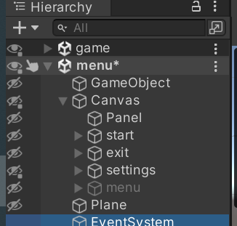
Рисунок 1. Новая сцена
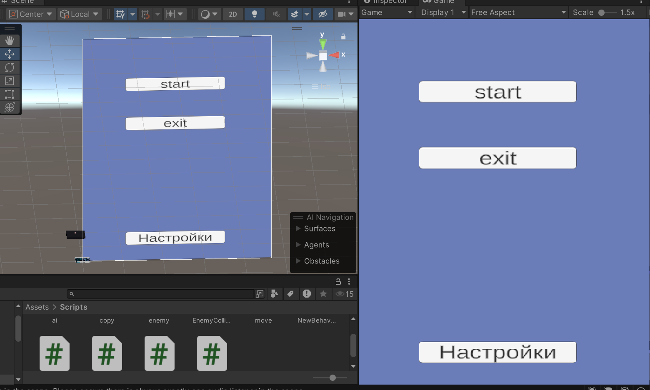
Рисунок 2. Интерфейс
На кнопке настроек на значим открытие одополнительного поля с полузнком (рисунок 3). Ползунок привяжем к яркости освещения на сцене (рисунок 4).
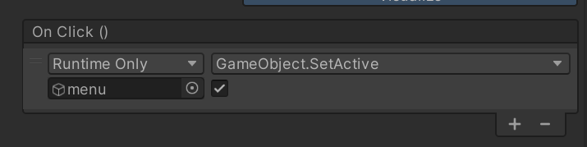
Рисунок 3. Кнопка настроек
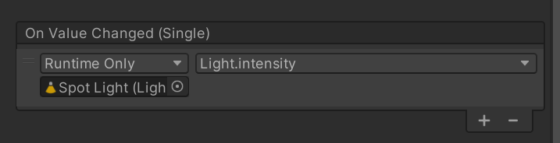
Рисунок 4. Ползунок освещения
Запустим игру и протестируем ползунок (рисунки 5 и 6).
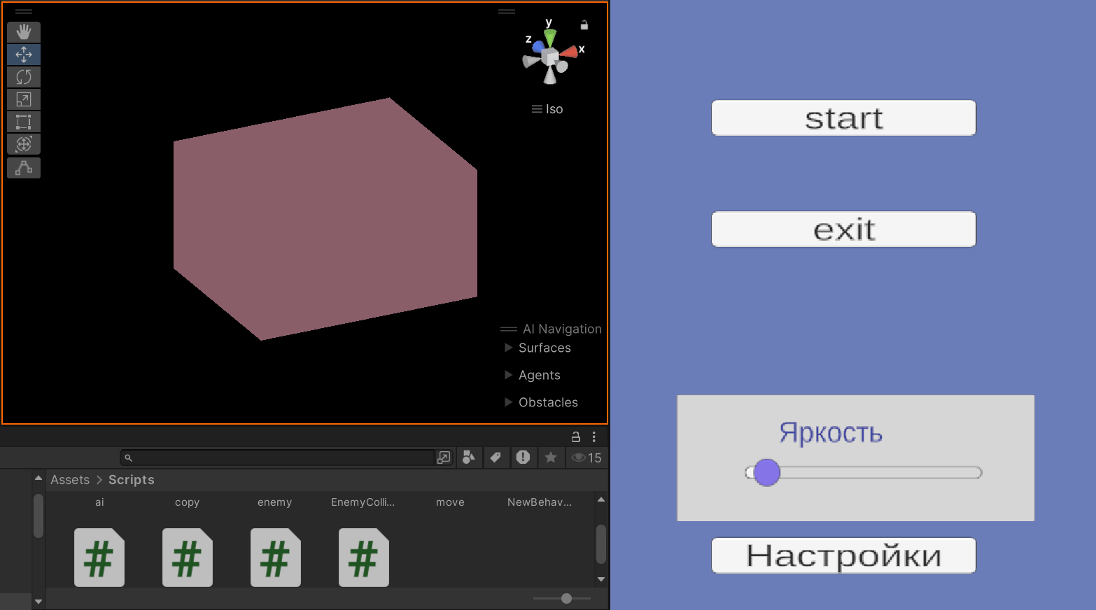
Рисунок 5. Работа ползунка
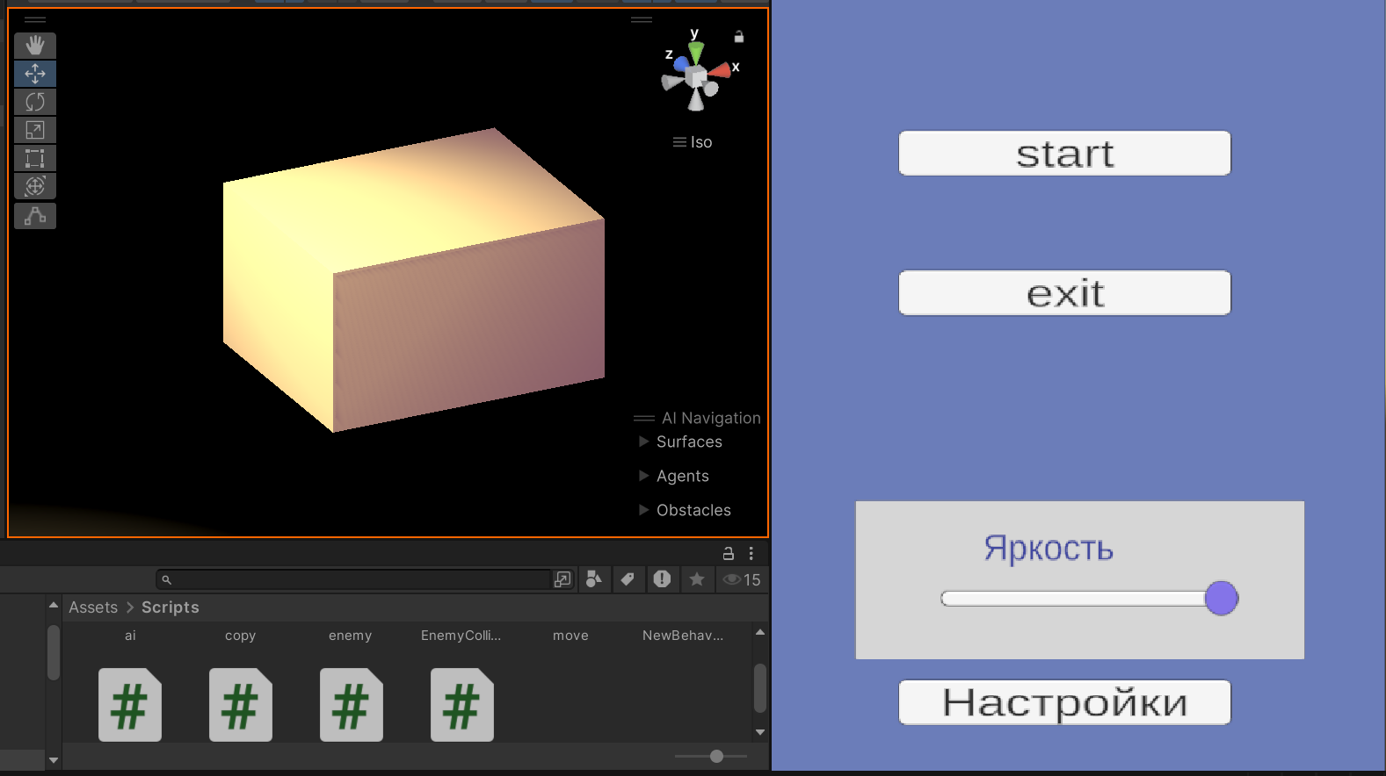
Рисунок 6. Работа ползунка
Напишем скрипт для кнопок старта и выхода (рисунок 7). Кнопка старта меняет текущую суену на суену игры. Привяжем этот скрипт к пустому объекту (рисунок 8).
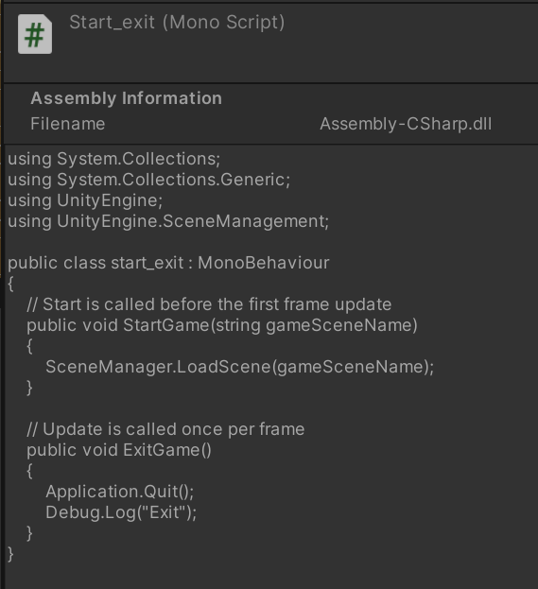
Рисунок 7. Скрипт старта и выход
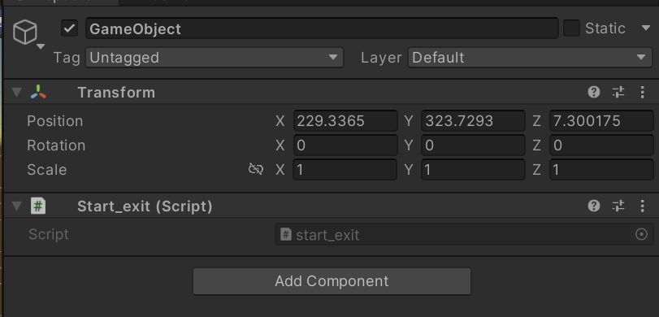
Рисунок 8. Объект со скриптом
Затем свяжем обе кнопки с этим пустым объектом (рисунки 9 и 10).
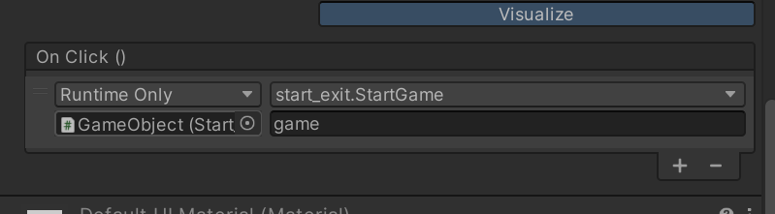
Рисунок 9. Кнопка старта
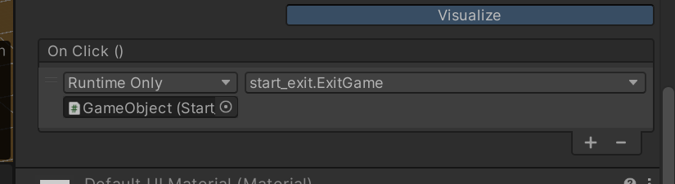
Рисунок 10. Кнопка выхода
На основной сцене игры также создадим Canvas с интерфейсом (рисунок 11). Это будет меню паузы. Внешний вид показан на рисунке 12.
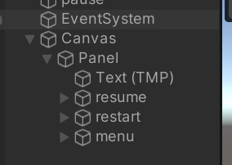
Рисунок 11. Интерфейс на сцене
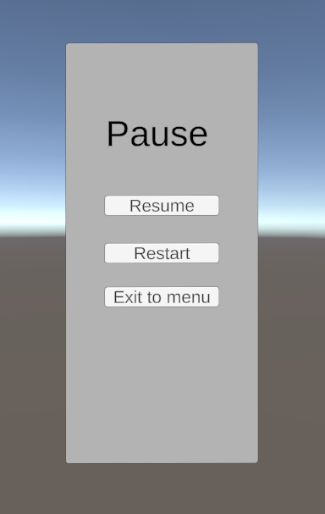
Рисунок 12. Внешний вид интерфейса
Чтобы меню работало напишем скрипт паузы (Листинг 1).
Листинг 1. Скрипт паузы
using System;
using UnityEngine;
using UnityEngine.SceneManagement;

public class UIPause : MonoBehaviour
{
[SerializeField] private GameObject _pausePanel;
public event Action<bool> Paused;
private bool _isPaused;
private void Start()
{
if (_pausePanel != null)
_pausePanel.SetActive(false);
}

private void Update()
{
if (Input.GetKeyDown(KeyCode.Escape))
{
TogglePause();
}
}

private void TogglePause()
{
_isPaused = !_isPaused;
if (_pausePanel != null)
_pausePanel.SetActive(_isPaused);
Time.timeScale = _isPaused ? 0f : 1f;
Paused?.Invoke(_isPaused);
}

public void RestartGame()
{
Time.timeScale = 1f;
SceneManager.LoadScene(SceneManager.GetActiveScene().name);
}

public void ExitToMenu(string menuSceneName)
{
Time.timeScale = 1f;
SceneManager.LoadScene(menuSceneName);
}

public void ResumeGame()
{
_isPaused = false;
Time.timeScale = 1f;
if (_pausePanel != null)
_pausePanel.SetActive(false);
Paused?.Invoke(false);
}

private void OnDestroy()
{
Time.timeScale = 1f;
}
}
Накинем этот скрипт на пустой объект (рисунок 13) и свяжем каждую кнопку с нужной функцией (рисунки 14, 15, 16).
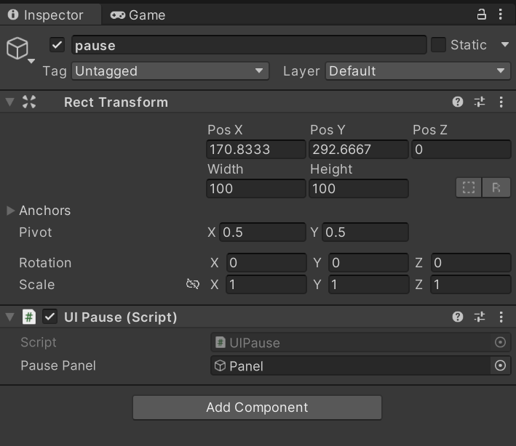
Рисунок 13. Пустой объект со скриптом
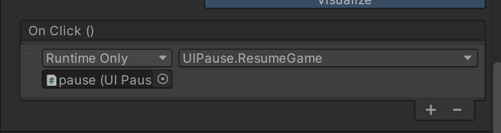
Рисунок 14. Кнопка возобновления игры
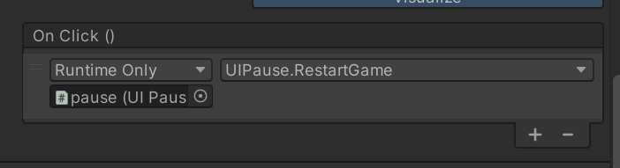
Рисунок 15. Кнопка рестарта
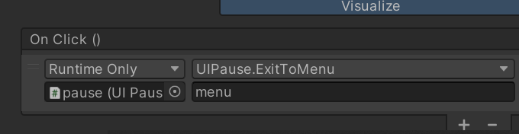
Рисунок 16. Кнопка выхода в меню
Теперь запустив игру и нажав кнопку «Esc», мы увидем меню паузы (рисунок 17). Кнопка «Resume» позволяет продолжить игру, «Restart» - начать заново, «Exit to menu» - выйти в меню.
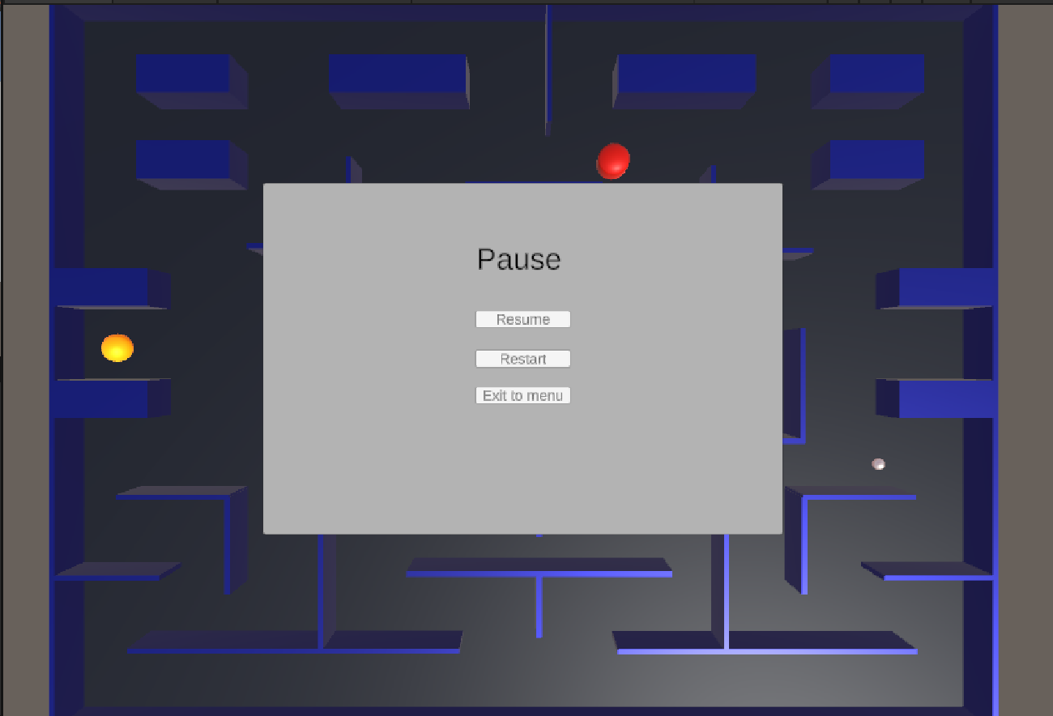
Рисунок 17. Демонстрация паузы

